Приложение 4 к конкурсным документам №К513-06/261

РУП «Национальный аэропорт Минск»

ТЕХНИЧЕСКИЕ УСЛОВИЯ
Разработка интеграционной платформы обмена данных для взаимодействия производственных систем республиканского унитарного предприятия «Национальный аэропорт Минск» и систем сторонних компаний

Минск 2026

Содержание
1.Общие требования 3
1.1 Наименование системы 3
1.2 Наименование сторон, их реквизиты 3
1.3 Основание для проведения работ 3
1.4 Сроки начала и окончания выполнения работ 3
1.5 Источники и порядок финансирования 3
1.6 Порядок оформления и предъявления результатов работ 4
1.7 Применяемые сокращения Ошибка! Закладка не определена.
2. Назначение и цели разработки Платформы 5
3.Требования к Платформе и ее функциональным характеристикам 6
3.1 Общие требования к архитектуре Платформы 6
3.2 Требования к функциональным характеристикам Платформы 7
4. Требования к используемому программному обеспечению 17
5. Требования к СЗИ 18
6. Требования к описанию технического предложения 19

1.Общие требования

Технические условия на разработку интеграционной платформы обмена данных для взаимодействия производственных систем республиканского унитарного предприятия «Национальный аэропорт Минск» и систем сторонних компаний (далее – ТУ).

1.1 Наименование системы
Полное наименование системы – интеграционная платформа обмена данных для взаимодействия производственных систем республиканского унитарного предприятия «Национальный аэропорт Минск» и систем сторонних компаний (далее – Платформа). Краткое наименование системы – интеграционная платформа РУП «НАМ»

1.2 Наименование сторон, их реквизиты
Заказчик: РУП «Национальный аэропорт Минск» (далее – Заказчик).
Исполнитель: по результатам конкурса (далее – Исполнитель).

1.3 Основание для проведения работ
Основанием для выполнения работ по разработке Платформы являются следующие документы:
- решение Совета по проектам в сфере цифрового развития при Министерстве связи и информатизации от 30 мая 2025 г. № 39 о целесообразности к реализации мероприятия по созданию Платформы;
- решение Минского городского Совета депутатов от 6 февраля 2026 № 215 «Об утверждении регионального комплекса мероприятий».

1.4 Сроки начала и окончания выполнения работ
Начальный срок выполнения работ по разработке Платформы – с даты заключения договора.
Плановый конечный срок выполнения работ по разработке Платформы по договору – 31 декабря 2028 года.

1.5 Источники и порядок финансирования
Финансирование работ по разработке интеграционной платформы обмена данных для взаимодействия производственных систем республиканского унитарного предприятия «Национальный аэропорт Минск» и систем сторонних компаний осуществляется за счет средств инновационного фонда Мингорисполкома.

1.6 Порядок оформления и предъявления результатов работ
Порядок выполнения, оформления и предъявления результатов работ по разработке Платформы регламентирован комплексом стандартов и руководящих документов:
- ГОСТ 34.201-2020 «Информационные технологии. Комплекс стандартов на автоматизированные системы. Виды, комплектность и обозначение документов при создании автоматизированных систем»;
- ГОСТ 34.602-2020 «Информационные технологии. Комплекс стандартов на автоматизированные системы. Техническое задание на создание автоматизированной системы».
Порядок оформления и предъявления результатов по разработке Платформы должен соответствовать требованиям настоящего ТУ.
Настоящие ТУ составлены с учетом отраженных требований в техническом паспорте мероприятия, прошедшем государственную экспертизу, согласно Положению о порядке реализации и финансирования мероприятий в сфере цифрового развития, осуществления государственных закупок в данной сфере Указа Президента Республики Беларусь № 381 от 29 ноября 2023 года.
Приемка результатов работ осуществляется Заказчиком по окончании работ на основании приемочных испытаний Платформы.

2. Назначение и цели разработки Платформы
Выполнение работ направлено на формирование единой распределенной интеграционной среды РУП «Национальный аэропорт Минск» для обмена данными между различными системами аэропорта и системами сторонних организаций путем разработки интеграционной платформы данных.
В рамках реализации мероприятия необходимо решить следующие задачи:
создать Платформу для обмена данными между различными системами Национального аэропорта Минск;
выполнить интеграцию с системами авиакомпаний, службами безопасности и другими участниками авиационного процесса;
обеспечить унификацию подходов и методов интеграционного взаимодействия между информационными системами Национального аэропорта Минск вне зависимости от типа платформы и форматов используемых данных;
обеспечить возможность мониторинга передачи данных в интеграционных процессах.
Цель мероприятия - Повышение эффективности операционных процессов и надежности работы Национального аэропорта Минск за счет обеспечения эффективного и безопасного обмена данными между различными информационными системами аэропорта и системами сторонних организаций, а также централизованного управления информационными потоками.

3.Требования к Платформе и ее функциональным характеристикам
В рамках разработки и внедрения Платформы должны быть автоматизированы следующие бизнес-процессы.
- Передача первичных учетных документов, формируемых в других системах, в основную бухгалтерскую систему предприятия;
- Автоматизация процессов информирования грузоклиентов о размещении товара на складе на территории Национального аэропорта Минск посредством e-mail, контроль за сроками приезда, процессов въезда/выезда на контролируемую территорию, хранение их в базе. Перенос электронных накладных с информацией о грузе на рейсе в систему складского учета;
- Перенос расписания и необходимых данных с АС «КОБРА-2» в другие системы предприятия (информирование пассажиров (табло в аэровокзале, сайт предприятия), багажную систему, систему общего доступа (прохождение предполетных процедур), грузовой комплекс, системы контроля;
- Повышение скорости, а также дополнительная автоматизация работ, описанных в постановлении Министерства транспорта и коммуникаций от 28 февраля 2025 г. № 17 «Об утверждении Авиационных правил по организации обслуживания пассажиров и багажа, обработки грузов и почты в аэропортах» и выполняемых обслуживающей организацией, связанных с организацией обслуживания пассажиров и багажа, обработки грузов и почты в аэропортах;
- Функции контроля движения техники, воздушных судов, выполнения суточного плана. Цифровизация данного взаимодействия с другими участниками авиационного процесса;
- Заказ дополнительных услуг пассажиров и клиентов аэропорта на официальном сайте предприятия;
- Наземное обслуживание воздушных судов авиакомпаниями и авиапредприятиями;
- Заказ питания на борт воздушного судна.

3.1 Общие требования к архитектуре Платформы
Архитектура Платформы в целом должна обеспечивать возможность поэтапного расширения функциональных возможностей путем подключения новых подсистем и модулей без существенной модернизации разработанных ранее подсистем и модулей. Разделение на модули должно быть построено таким образом, чтобы обеспечить реализацию каждой функции шины с помощью отдельного модуля, который, при необходимости, может быть оперативно доработан или заменен. В основу Платформы должны быть заложены подходы SOA (сервис-ориентированной архитектуры), предполагающие:
- модульный подход к разработке;
- использование распределенных, слабо связанных заменяемых компонентов, включающих стандартизированные интерфейсы взаимодействия;
- возможность реализации на различных платформах и технологиях;
- модули, разработанные на основе SOA, не зависят друг от друга, поэтому могут использоваться несколькими приложениями одновременно.
Также архитектура Платформы не должна программно ограничиваться в составе и объеме разрабатываемых интеграционных адаптеров и должна быть основана на концепции слабой связности. Концепция слабой связанности означает состояние системы, при котором изменения в одном модуле не требуют изменений в другом. Следует отметить, что должна быть реализована поддержка работы на физических серверах, виртуальных машинах, а также возможность запуска системы в среде контейнеризации. При разработке Платформы должна быть внедрена методология DevOps, в том числе компоненты непрерывной интеграции, доставки и развертывания программного обеспечения (англ. CI/CD - Continuous Integration, Continuous Delivery/Deployment).
Ориентировочный перечень требований к характеристикам компонентов виртуальной инфраструктуры Платформы приведен в приложении 1.

3.2 Требования к функциональным характеристикам Платформы

3.2.1 Требования к наличию модулей
Платформа должна включать в себя следующие модули:
- Модуль интеграции;
- Модуль маршрутизации и обработки сообщений;
- Модуль авторизации, аутентификации и безопасности;
- Модуль единого хранения данных;
- Модуль администрирования.

Модуль интеграции. Включает набор готовых адаптеров для интеграционного взаимодействия между информационными, корпоративными системами Национального аэропорта Минск и системами сторонних компаний (в рамках мероприятия должны быть разработаны соответствующие API-сервисы).
Модуль интеграции должен соответствовать следующим требованиям:
1. Иметь возможность интеграции с помощью готовых адаптеров с такими типами систем как:
- реляционные базы данных: Oracle, MySQL, PostgreSQL, Microsoft SQL Server, SQLite, MariaDB;
- NoSQL базы данных: MongoDB, CouchDB, Apache Cassandra, Redis, Hbase;
- Брокеры сообщений: Apache Kafka, RabbitMQ.
2. Поддерживать следующие протоколы: TCP, HTTP, HTTPS, SOAP, WebSocket, SMTP;
3. Поддерживать прием, обработку и трансформацию данных в произвольных форматах в том числе: JSON, XML, YAML, TCP пакеты, бинарные файлы, Text Files, файлы CSV;
4. Поддерживать маршрутизацию данных на основе заголовков и содержимого сообщений
в соответствии с заданными правилами и приоритетами;
5. Поддерживать механизмы сегментации потоков данных;
6. Возможность в режиме реального времени обмениваться большим количеством данных
в условиях высокой доступности и пропускной способности.

Модуль маршрутизации и обработки сообщений. Предоставляет возможность конфигурирования направленности потоков данных, преобразования и валидации сообщений, обеспечивает
их гарантированную доставку, поддержку транзакций (в том числе распределенных). Модуль предоставляет возможность создания и управления очередями сообщений для асинхронного обмена информацией между сервисами и приложениями (между адаптерами), а также должен соответствовать следующим основным требованиям:
- обеспечивать надежную (исключающую потерю данных как при потере узла, так и при аварийной остановке всего кластера) доставку сообщений;
- иметь возможность горизонтального масштабирования с увеличением пропускной способности
за счет добавления узлов;
- наличие инструментария администрирования и управления;
- наличие возможности создания новых потоков событий;
- наличие возможности назначения прав на публикацию и подписку по каждому потоку событий;
- наличие возможности потребления события из потока по установленным правилам;
- поддержка удаления события по достижению заданного срока хранения/максимального размера потока.

Модуль авторизации, аутентификации и безопасности. Реализует следующие возможности:
- подключение внешних информационных систем по закрытым каналам связи (Bel VPN Gate, GsecTLS и аналоги);
- авторизация и разграничение доступа (LDAP, группы пользователей, OAuth 2.0, basic авторизация и т.д.) при запуске (выполнении) интеграционных процессов;
- интеграция со сторонними серверами авторизации;
- поддержка стандартов безопасности и средств криптозащиты (HTTPS, SSL, TLS, SFTP, шифрование).

Модуль единого хранения данных. Должен состоять из сервиса обработки данных, постоянного хранилища и интеграционного API для подключения и использования накопленных данных сторонними аналитическими сервисами и системами.
Сервис обработки данных (Extract, Transform & Load (ETL)) должен обеспечивать:
- получение данных, поступающих из модуля маршрутизации и обработки сообщений, преобразование их к виду, пригодному для передачи в постоянное хранилище данных;
- отслеживание и анализ потоков данных информационных систем, подключенных к шине, путем прямого взаимодействия с сервисом очереди сообщений;
- трансформацию, агрегирование и иную обработку данных информационных систем
с последующей передачей их в постоянное хранилище;
- выдачу хранимых данных по запросу внешних систем (сервисов по сбору статистики, формированию аналитики, сервисов искусственного интеллекта и т.д.);
- гарантию штатной работы системы в случаях недоступности хранилища данных.
Для постоянного хранилища данных наиболее предпочтительной будет являться концепция «Data Lakehouse», представляющая собой новую открытую архитектуру, использующую лучшие элементы хранилищ данных (Data Warehouse) и сочетающая их с масштабируемостью и гибкостью озер данных (Data Lake). Одним из ключевых преимуществ хранилища является использование схем реляционных баз данных для определения структурированных данных, что обеспечивает быструю аналитику и совместимость с SQL. Озера данных, с другой стороны, превосходят хранилища данных своей гибкостью для хранения неструктурированных данных. Для хранения неструктурированных данных необходимо использовать отказоустойчивую, высокопроизводительную, масштабируемую систему хранения.
Постоянное хранилище данных должно обеспечивать: однократное размещение конкретного экземпляра каждой сущности на постоянное хранение и его последующее использование без изменений; организацию надежного хранения исторических данных, поступающих из сервиса обработки данных; целостность и согласованность хранимых данных; высокую скорость работы при обработке больших объемов данных.
Интеграционный API для подключения и использования накопленных данных сторонними аналитическими сервисами и системами должен быть разработан с использованием архитектурного стиля Representational State Transfer (REST) и иметь детализированное описание, основанное на спецификации OpenAPI. Предпочтительный формат входных и выходных структур данных для программных интерфейсов – JSON. Программный интерфейс будет доступен через защищенные каналы связи и работать только для авторизованных пользователей.

Модуль администрирования. Взаимодействие сотрудников служб эксплуатации с Платформой должно осуществляться с помощью визуального графического интерфейса.
Графический интерфейс должен предоставлять возможность:
- управления конфигурацией Платформы и ее модулями;
- управления интеграциями информационных систем;
- ведения журналов событий с настраиваемым уровнем логирования, выгрузку логов в систему сбора и анализа Elasticsearch или аналогичную;
- управления пользователями и ролевой моделью;
- управления кешированием данных;
- отображения статистики по различным показателям: количество сессий, запросов в единицу времени, время последнего взаимодействия, статус интеграции и т.д.;
- отображение данных мониторинга (dashboards), как компонентов Платформы, так и потоков данных Платформы;
- просмотра журналов, логов, сессий пользователей, сбор и анализ данных о работе шины, включая производительность, использование ресурсов и поведение пользователей;
- обработки ошибок за счет наличия в составе средств трассировки и обработки ошибок;
- настройки уведомлений об изменении состояния компонентов Платформы.

Модуль конструктор адаптеров. Для удобства использования Платформы конечными пользователями должен быть разработан конструктор, представляющий собой веб-интерфейс, позволяющий создавать адаптеры полностью или частично без применения программирования, с использованием визуальных инструментов проектирования (low-code технологии).
Конструктор должен соответствовать следующим требованиям:
наличие встроенных инструментов для автоматического тестирования и отладки реализованных интеграционных сценариев;
широкий выбор обработчиков для трансформирования, обогащения, управления, маппинга и других манипуляций с данными;
наличие наглядного процесса преобразования данных на каждом этапе выполнения интеграционного сценария;
поддержка языков программирования Java, JavaScript и Python для написания дополнительной логики обработки данных;
наличие механизма создания своих коннекторов и обработчиков на языках Java, Python;
возможность проводить операции, не предусмотренные в low-code интерфейсе, что подразумевает использование встроенного интерфейса программирования для приема пакета данных, внесения в него изменения и отправки далее по интеграционному сценарию;
наличие графических средств настройки маршрутов, задания логики маршрутизации, трансформации данных (визуальные редакторы потоков, узлов, настроек);
наличие встроенных адаптеров, функций, сервисов с возможностью их вызова в качестве заготовленных компонент.

3.2.2 Требования к резервному копированию

В рамках системы резервного копирования должно быть обеспечено:
автоматическое резервное копирование данных и настроек системы
по расписанию;
возможность ручного запуска процедуры резервного копирования;
возможность резервного копирования без остановки системы;
осуществление проверки целостности резервной копии после ее создания;
наличие механизмов надежного и быстрого восстановления данных в случае необходимости;
возможность восстановления.
Стратегия резервного копирования должна включать в себя:
централизованное резервное копирование объектов (виртуальные машины, файловые сервера, сервера приложений и/или баз данных, базы данных, конфигурационные файлы) с целью восстановления их в случае сбоя;
восстановление объектов из резервных копий;
создание архивных копий объектов с целью долговременного хранения;
ведение архива объектов на машинных носителях;
резервированию подлежат виртуальные сервера, файлы, базы данных.
Также, при разработке системы резервного копирования должны быть использованы следующие подходы:
1. Резервное копирование виртуальных машин должно настраиваться в системе резервного копирования в соответствии с графиком и списком виртуальных машин;
2. Восстановление информации из архивной копии должно осуществляться техническими специалистами Национального аэропорта Минск;
3. Носителями архивных копий будут являться жесткие магнитные диски;
4. Срок годности носителей архивных копий определяется производителем накопителей;
5. Контроль результатов всех процедур резервного копирования будет осуществляться техническими специалистами Национального аэропорта Минск постоянно, в течении рабочего времени;
6. В случае обнаружения ошибки резервного копирования технические специалисты выполняют повторное копирование информации вручную в максимально сжатые сроки, не нарушая технологические процессы обработки информации пользователями;
7. Проверка корректности файлов резервных копий будет производиться встроенными средствами системы управления резервными копиями в автоматическом режиме после завершения выполнения задачи резервного копирования;
8. Информацию о выполнении задания резервного копирования технический специалист должен иметь возможность отслеживать в режиме реального времени. Информация о задании включает такие данные, как: процент завершения задания, длительность, скорость резервного копирования, «узкие места» при передаче данных, объем прочитанных, обработанных и переданных данных и т. д. Система резервного копирования должна позволять просматривать информацию как о задании в целом, так и об отдельных объектах в задании.

3.2.3 Требования к масштабируемости

Платформа должна поддерживать увеличение максимальной нагрузки путем вертикальной (увеличение вычислительных ресурсов) и горизонтальной (увеличение числа экземпляров компонентов шины в кластере) масштабируемости.

3.2.4 Требования к логированию

поддержка центрального хранилища логов компонентов шины (ELK или аналог);
каждая запись в журнальном файле должна содержать в себе следующую минимальную информацию: дата (время) операции, критичность, источник, сообщение;
должна быть реализована возможность настраивать максимальный размер журнального файла, по достижению которого система автоматически начинает писать новый;
должен быть беспечен сбор, обработка и хранение логов в течение установленного срока.

3.2.5 Требования к мониторингу

возможность интеграции с системами мониторинга (Zabbix, Prometheus,Grafana или аналоги);
возможность анализа цепочки взаимодействия внутри системы (всех потоков данных Платформы);
возможность анализа состояния системы как на текущий момент, так и за уже прошедший временной промежуток;
возможность автоматического сбора и долгосрочного хранения метрик состояния ресурсов;
отображение метрик на сервисных панелях (dashboards);
оповещение посредствам push уведомлений в веб-интерфейсе или сообщений на email администратора о найденных инцидентах в работе компонентов Платформы и проблем, возникающих при движении данных внутри Платформы.

3.2.6 Требования к доступности
функционирование Платформы должна быть реализована в режиме 24/7;
регламентные операции по обновлению компонентов должны выполняться без простоя системы.

3.2.7 Требования к производительности
пропускная способность системы не ниже 1000 запросов в секунду, без учета потенциальных сбоев внешних систем при трансформации запросов или обогащении данных;
должна осуществляться поддержка механизмов асинхронного выполнения операций;
должна осуществляться поддержка механизмов отложенного выполнения операций.

3.2.8 Требования к отказоустойчивости и хранению данных

Должна быть обеспечена отказоустойчивость всех основных программных модулей Платформы. Необходимо использовать различные способы кластеризации с установкой идентичного программного обеспечения на нескольких узлах кластера, что позволит в случае отказа программного обеспечения или сбоя работы на одном из серверов перераспределить нагрузку между корректно функционирующими узлами.
Для обеспечения высокой отказоустойчивости, производительности, безопасности, а также долгосрочного хранения данных необходимо использовать систему хранения данных (далее – СХД) – специализированное оборудование, созданное для надежного хранения и управления большими объемами информации. Для аэропорта Минск необходимо предусмотреть наличие как минимум одной основной СХД и одной резервной на случай выхода из строя основной СХД.
Схематично Платформа Национального аэропорта Минск представлена в Приложении 5.
Распределение информационных систем Национального аэропорта Минск по функциональным категориям, описание видов данных, форматов обмена, а также вариантов преобразования в единый внутренний формат Платформы представлено в Приложении 3.
Внутренние форматы данных, используемые в Платформе Национального аэропорта Минск, с целью унификации, агрегации и стандартизированного хранения информации, поступающей от внутренних и внешних информационных систем, включая авиационные, производственные, корпоративные и государственные ИС, должны быть разработаны с учётом гетерогенности источников данных (EDIFACT, Cargo-IMP, Type B, OPC, SCADA, SOAP/XML, DBF, CSV, REST API) и предназначены для приведения информации к единой модели, которая обеспечивает:
– единое семантическое представление данных;
– консолидацию в модуле единого хранения данных (Data Lakehouse);
– удобство обработки, аналитики и интеграции с внешними системами.

3.2.9 Описание универсального формата данных — JSON profile

В качестве внутреннего универсального формата в Платформы рекомендуется использовать JSON aviation profile – унифицированный JSON-объект с описанными ключевыми полями, обеспечивающий:
– совместимость с авиационными стандартами (IATA, ICAO, ACI);
– возможность маппинга любых входных форматов;
– поддержку вложенных структур и ссылок на бинарные данные (BLOB);
– масштабирование под новые виды данных и сервисов.
Структура JSON profile приведена в приложении 4.
В зависимости от типа данных, выделяются отдельные профили данных внутри JSON profile:
– Passenger profile – данные о пассажирах, рейсах, бронированиях, SSR.
– Baggage profile – данные о багаже, BSM/BPM, маршрутах внутри BHS.
– Cargo profile – грузовые данные (AWB, маршруты, статусы, веса).
– Flight profile – расписания, SSM, ASM, SSIM, TOBT/TSAT/ATOT.
– Financial profile – договоры, платежи, расчёты, бюджетная отчётность.
– Event profile – события SCADA/OPC, тревоги, видеонаблюдение, контроль доступа.
– Gov profile – персональные данные, декларации, госрешения.

3.2.10 Описание организации потоков данных

В рамках реализации Платформы должна быть предусмотрена организация сквозного потока данных, начиная с момента их поступления из внешних информационных систем, заканчивая сохранением, аналитической обработкой и предоставлением результатов конечным потребителям.
Платформа получает входные данные от систем бронирования и регистрации авиакомпаний (PSS/DCS), включая:
– списки пассажиров (PNL — Passenger Name List);
– изменения в списках (ADL — Additions and Deletions List);
– специальные запросы обслуживания (SSR — Special Service Requests).
Данные поступают в формате EDIFACT, Type B (через SITA/ARINC), либо через API. Передача данных осуществляется через каналы:
– SFTP (file drop);
– Message Queue (MQ);
– API Gateway.
На этапе обработки данных на уровне адаптера:
– происходит декодирование EDIFACT/Type B сообщений;
– извлечение структур данных PNL, ADL, SSR;
– первичная проверка структуры и целостности (отсутствие пустых обязательных полей, корректность формата);
– преобразование данных во внутренний унифицированный формат — JSON profile.
Логическая схема потоков данных от систем бронирования и регистрации (PSS/DCS) в Платформу представлена в приложении 9. Данная логическая схема описывает последовательность прохождения данных, операций и условий, обеспечивающих их корректную обработку и использование в Платформу.
На этапе конвертации и нормализации данных:
– данные приводятся к единой информационной модели, включающей ключевые атрибуты (фамилия, имя, номер рейса, SSR-коды, сегменты перелёта, статус бронирования);
– выполняется обогащение данных (например, добавление reference ID рейса).
В рамках проверки бизнес-правил:
– сопоставляется информация о пассажирских билетах и багаже (при наличии подключения BRS);
– валидируются SSR-коды на соответствие нормативам спецобслуживания;
– проверяется соответствие рейса данным суточного расписания (AODB).
В случае выявления ошибок формируются предупреждения или уведомления, а критические ошибки фиксируются с исключением данных из дальнейшей обработки.
После успешной проверки данные направляются в соответствующие модули Платформу:
– модуль рейсовых данных (flight module);
– модуль FIDS/CDM (информационные табло, совместное планирование);
– модуль аналитики и отчётности (BI/analytics).
Передача данных внутри Платформы осуществляется через брокеров сообщений (Kafka, RabbitMQ).
Данные распределяются по хранилищам:
– структурированные данные — в SQL-слой (для построения отчётов и выборок);
– неструктурированные данные — в NoSQL-слой;
– логи и события — в объектное хранилище (Object Storage).
На этапе аналитики:
– формируются SLA-метрики по регистрации пассажиров;
– строятся отчёты по пассажиропотоку;
– создаются аналитические дашборды для оперативных и управленческих служб.
Результаты обработки и аналитики предоставляются:
– внутренним службам аэропорта;
– внешним потребителям (например, авиакомпаниям, партнёрам, госорганам).
Доступ обеспечивается через:
– REST API;
– GraphQL API;
– EDI-шлюзы;
– WebSocket.
В случае выявления ошибок на этапе адаптации или проверки:
– данные помечаются как некорректные;
– формируются уведомления ответственным лицам;
– блокируется дальнейшая маршрутизация некорректных пакетов.
Все данные, прошедшие обработку:
– снабжаются метаданными (версия формата, контрольные суммы, временные метки);
– архивируются в соответствии с требованиями к хранению;
– доступны для аудита и последующей репликации.
Логическая схема охватывает как существующие потоки данных, так и потоки, планируемые к реализации, в том числе с учётом перспективных интеграций с государственными информационными системами, грузовыми платформами, системами управления инженерной инфраструктурой (SCADA, OPC) и модулями мониторинга безопасности.

4. Требования к используемому программному обеспечению

В ходе создания Платформы должно быть использовано программное обеспечение с открытым исходным кодом (свободно распространяемое программное обеспечение):
- в качестве средства автоматизации развёртывания, масштабирования и управления контейнеризированными приложениями - Kubernetes. Для обеспечения высокой доступности и отказоустойчивости необходимое количество управляющих узлов (Master-node) – не менее 3 виртуальных машин, количество рабочих узлов (Worker-node) - не менее 3 виртуальных машин, балансировщиков нагрузки (Load balancer) – не менее 2 виртуальных машин. Управляющие узлы необходимо размещать на разных физических серверах, что позволит кластеру оставаться в рабочем состоянии при выходе из строя одного из физических серверов;
- в качестве сервиса очередей – Apache Kafka или RabbitMQ (определяется на этапе проектирования Платформы) – для обеспечения высокой отказоустойчивости и высокой производительности минимальное количество экземпляров брокеров сообщений в кластере - не менее 3.
- в качестве объектной системы хранения – Minio. Для обеспечения отказоустойчивости и сохранности данных необходимо наличие не менее 4 виртуальных серверов в кластере. При увеличении объема хранилища и нагрузки на него, должна быть возможность добавления новых виртуальных серверов к кластеру. Для равномерного распределения серверной нагрузки, повышения отказоустойчивости и дальнейшего масштабирования виртуальные сервера объектного хранилища необходимо распределить по нескольким физическим серверам в количестве не менее 2 экземпляров Minio на каждом из них;
- в качестве СУБД – Postgresql. Для обеспечения надежности, отказоустойчивости и высокой доступности базы данных необходимо наличие кластера под управлением Patroni, состоящего из не менее 3 экземпляров Postgresql, расположенных на разных физических серверах;
- языки программирования и фреймворки: Javascript frontend (React.js, Redux toolkit); Javascript (Nodc.js, Exprcss.js); CSS (Tailwind CSS); PHP (Laravel); Golang (Gin); C# (ASP.NET, .NET Core); Python (Flask); Java (Spring Framework); C, C++ (при необходимости).

5. Требования к СЗИ

Для обеспечения конфиденциальности, целостности, подлинности, доступности и сохранности информации, обрабатываемой и передаваемой в процессе функционирования Платформы, должна быть спроектирована, разработана и аттестована СЗИ в соответствии с требованиями следующих нормативных правовых актов:
Закон Республики Беларусь от 10 ноября 2008 г. № 455-З «Об информации, информатизации и защите информации»;
Закон Республики Беларусь от 7 мая 2021 г. № 99-З «О защите персональных данных»;
Указ Президента Республики Беларусь от 9 декабря 2019 г. № 449 «О совершенствовании государственного регулирования в области защиты информации»;
Приказ Оперативно-аналитического центра при Президенте Республики Беларусь от 20 февраля 2020 г. № 66 «О мерах по реализации Указа Президента Республики Беларусь от 9 декабря 2019 г. № 449».
Все функции безопасности, необходимые для обеспечения требований к защите информации, будут реализованы только с применением технических средств защиты информации, имеющих сертификаты соответствия Национальной системы подтверждения соответствия Республики Беларусь.
Создаваемая в рамках реализации мероприятия СЗИ также должна обеспечивать:
– использование отказоустойчивых технологий и решений;
– применение сертифицированных средств защиты от вредоносного программного обеспечения;
– применение сертифицированных средств криптографической защиты информации (при необходимости);
– применение средств резервного копирования и восстановления данных и программных средств.

6. Требования к описанию технического предложения

6.1. Техническое предложение должно быть представлено и описано в объеме, достаточном для понимания сути предлагаемого решения. Материалы должны быть представлены в таком виде и содержать столько информации, чтобы было понятно, что техническое предложение обеспечивает оказание услуг (выполнение работ) в строгом соответствии с настоящими ТУ.
6.2. Должно быть представлено описание проекта, содержащее:
­ цели и задачи проекта;
- проектные решения;
­ состав работ и ожидаемые результаты;
­ предложение по организации проекта;
­ предложение по обучению персонала Заказчика;
­ сведения о распределении работ между соисполнителями (при наличии).
6.3. Должно быть представлено общее описание системы, включая роли пользователей и персонала сопровождения (администрирования), необходимую численность и требования к квалификации.
6.4. Должна быть разработана и описана структурная схема Платформы. Отдельные компоненты (подсистемы) должны быть описаны в разрезе:
­ выполняемых функций;
­ предлагаемых к применению технологий;
­ программных средств (как лицензионного ПО, так и собственной разработки);
­ необходимых лицензий (для лицензионного ПО).
6.5. На этапе разработки технического задания на Платформу должны быть уточнены требования к оборудованию, на основе выбранной технической реализации, которая позволят функционировать Платформе в штатном режиме при выходе из строя одного из физических серверов, а также позволит использование которых позволит обеспечить показатели производительности системы, указанные в подпункте 3.2.7 настоящих ТУ. Планируемые оборудование, объем размещаемой инфраструктуры и их характеристики приведены в Приложении № 1.
6.6. Должен быть представлен календарный план проекта, предусматривающий выполнение работ согласно настоящим ТУ, с указанием детального состава работ каждого этапа, ориентировочной продолжительности, результата работ.

Начальник СИАС Д.В.Гак

Приложение 1

Ориентировочный перечень системно-технических средств, включая требования к виртуальной инфраструктуре

Физические сервера необходимо разделить на 2 группы по функциональному назначению:
1 группа – 3 физических сервера, на каждом из которых должны быть распределены управляющие и рабочие узлы Kubernetes, кластер сервиса сообщений и кластер СУБД – в количестве не менее 1 экземпляра;
2 группа – 2 физических сервера, по которым должны быть распределены в равном количестве виртуальные машины системы хранения объектов Minio.
При данной конфигурации выход из строя одного из физических серверов не нарушит функционирование Платформы, и система продолжит работать в штатном режиме.
Таким образом, в целях развертывания и обеспечения функционирования Платформы будет организована рабочая площадка, имеющая следующий состав оборудования:
Сервер (5 единиц) с характеристиками:
- процессор с частотой не менее 2.6 Гц, количество ядер – не менее 24, количество потоков – не менее 48 – 2 штуки;
- оперативная память объемом не менее 512Гб;
- сетевая карта с поддержкой 10/25 GbE(2шт);
- аппаратный RAID с полезным дисковым пространством - не менее 480 GB;
- блок питания – 2 штуки;
- гарантия – не менее 24 месяцев.
Система хранения данных (2 единицы) с характеристиками:
- тип дисков: SSD;
- общий объем: не менее 50Тб (не менее 6 дисков);
- количество слотов для дисков: не менее 12;
- количество занятых слотов: не более 50%;
- поддержка работы в кластере.
- 2 контроллера
- сетевая карта с поддержкой 10/25 GbE(2шт);
- гарантия – не менее 24 месяцев.
Коммутатор для подключения серверов к СХД (2шт) с характеристиками:
- скорость порта 10/25 Гбит/c;
- количество портов – 24 штуки.
VPN-шлюз (1 штука) с характеристиками:
- пропускная способность: не менее 100 Мб/с;
- количество сетевых интерфейсов: не менее 4;
- количество поддерживаемых VPN туннелей: не менее 30;
- защита трафика: протокол IPsec;
- управление ключами: протокол IKE;
- режимы аутентификации IKE: по preshared key и по сертификатам;
- управление: локально (CLI) или удаленно по протоколу SSH или с помощью графического интерфейса либо система централизованного управления;
- сертификат Оперативно-аналитического центра при президенте Республики Беларусь (далее – ОАЦ).
- гарантия – не менее 24 месяцев.

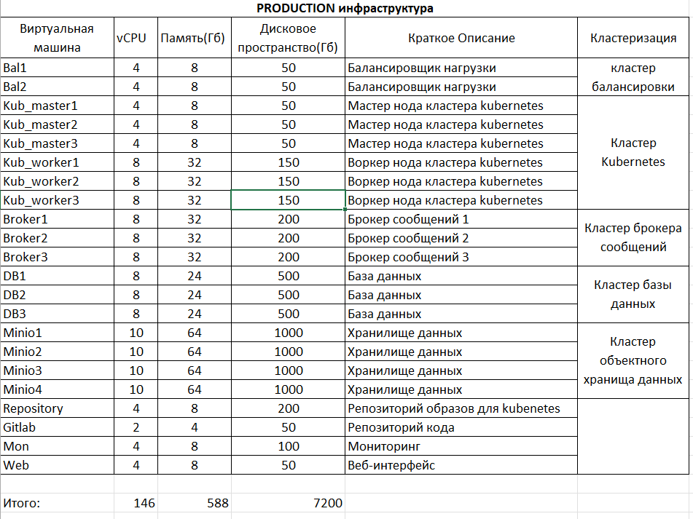

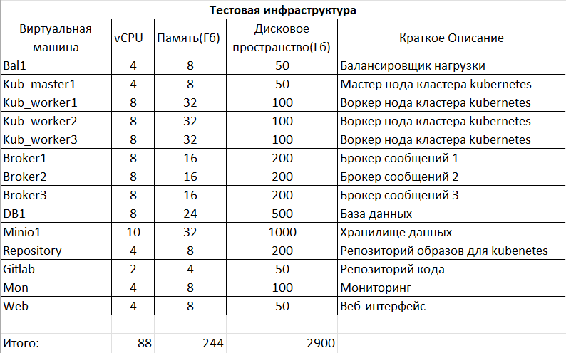

Приложение 2

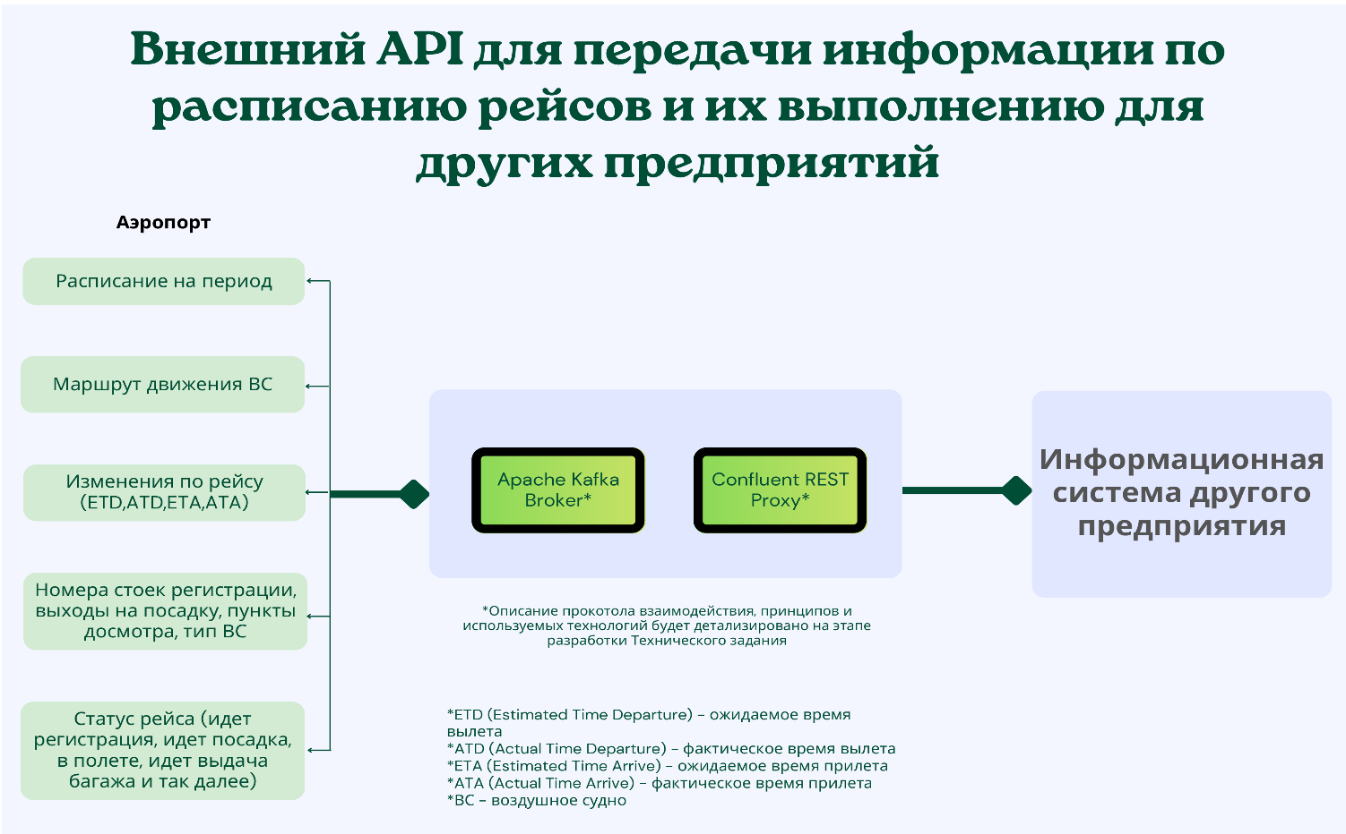
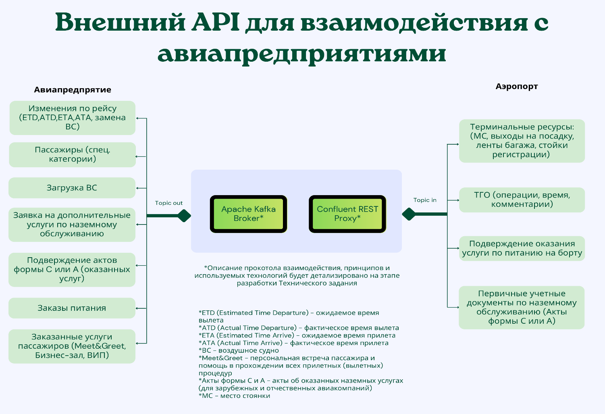

Приложение 3

№ | Система | Категория | Вид данных | Внешние форматы | Конвертация в Платформу
1 | АС «КОБРА-2» | Производственные авиац. ИС | Рейсы, план, ресурсы, акты, счета, PAX, BAG | XML, JSON, EDIFACT | EDIFACT → JSON aviation profile; запись в модуль рейсов/пассажиров; связь с FIDS, BRS, финансовыми модулями; хранение в Data Lakehouse.
2 | BRS модуль АС «КОБРА-2» | Производственные авиац. ИС | Сверка багажа (BSM, BPM) | EDIFACT | EDIFACT → JSON; агрегация в модуле багажа; связь с пассажирскими данными; хранение событий багажа.
3 | Vanderlande BHS | Производственные авиац. ИС | Сортировка, досмотр багажа, статусы | OPC, MQTT, EDIFACT | OPC → JSON events; передача событий багажа; мониторинг, отчётность.
4 | КСИП «Вестник» (АСЗИП, АСВИП) | Инфосервисы для пассажиров | Статусы рейсов, объявления, визуализация | JSON, SCXML, XML | JSON → JSON aviation profile; трансформация данных для пассажирских сервисов; управление FIDS/CDM.
5 | AirCargo (Аэроград) | Производственные авиац. ИС | Грузовые накладные (AWB), статусы, маршруты | Cargo-IMP, Cargo-XML | Сargo-IMP → JSON; хранение в модуле грузов; связь с AODB и службой контроля.
6 | КОБРА-2 AODB, Sirena-Travel Schedule Management | Производственные авиац. ИС | SSIM, SSM, ASM, статусы рейсов | SSIM, Type B | SSIM → JSON; запись в модуль расписаний; синхронизация с FIDS, CDM.
7 | Avigilon, Digifort, Hikvision | СКУД, безопасность | Видео, тревоги, события, архивы | RTSP, ONVIF, JSON | RTSP/ONVIF → JSON events + BLOB; ссылки на видеоархив; запись в модуль безопасности; хранение BLOB-метаданных.
8 | C-CURE 9000 | СКУД, безопасность | Контроль доступа, события | SCADA, OPC, JSON | SCADA/OPC → JSON events; запись в модуль контроля доступа; аудит событий.
9 | Галактика ERP, 1С ЗУП, 1С Бухучет |  | Финансы, зарплата, учёт | DBF, CSV, XML | DBF, CSV → JSON financial profile; агрегирование в модуле финансов; отчётность.
  ЗУП, 1С Бухучет
  Корпоративные и финансы
10 | АС «АТЦ», Навигатор-С | Транспорт, мониторинг | Движение транспорта, путевые листы, топливо | CSV, JSON, SCADA | SCADA → JSON; агрегация телеметрии; связь с модулем мониторинга Платформы.
11 | Vsdesk КОРП | IT-служба | Заявки, обращения, статусы | JSON, CSV | JSON → JSON support profile; хранение заявок и SLA; отчётность.
12 | СМР-Про, СМЕТА.ПИР | Строительство, сметы | Сметы, акты, документы | XML, CSV, локальные БД | XML → JSON project profile; агрегирование в модуле строительства; отчёты.
13 | АИС ПДП | ГИС | Персональные данные пассажиров | Структурир. файлы, XML, CSV | XML → JSON gov profile; передача в службы аэропорта; безопасность и аудит.
14 |  | ГИС | Таможенные данные, декларации, контакты | DBF, CSV, XML | DBF → JSON gov profile; интеграция с модулем гособмена; контроль транзакций.
  КПП «е-Декларант», АРМ «БТС: Специалист»
15 | Клиент территориального казначейства | ГИС | Финансы, отчётность | XML, защищённые файлы | XML → JSON financial profile; интеграция с модулем бюджета; безопасный обмен.

Приложение 4

Поле | Назначение | Примечание
source_system | Идентификатор системы-источника | Например: PSS, DCS, BRS, AODB, FIDS, ERP.
message_type | Тип сообщения | Например: PNL, BSM, AWB, DECLARATION, EVENT, ALERT.
event_time | Временная метка события | Формат ISO 8601 (UTC), пример: 2025-07-09T12:00:00Z.
payload | Основные структурированные данные | Унифицированные поля в соответствии с моделью Платформы.
attachments | Ссылки на бинарные данные (BLOB: видео, аудио, сканы, документы) | Сохраняются в объектном хранилище; ссылка или идентификатор.
meta | Служебные данные: версия формата, контрольная сумма, цифровая подпись, источник импорта | Обеспечивает контроль целостности и безопасность.

Приложение 5

